Sáng ngày 04/03/2022 Trường Tiểu học Tân Định, thị xã Bến cát, Bình Dương đã tổ chức Hội thi: “Viết chữ đẹp” Nhằm hưởng ứng sân chơi “Viết chữ đẹp”cho học sinh từ khối lớp 1 đến khối lớp 5 do Hội Đồng Đội Thị xã Bến Cát phát động. Tham gia Hội thi gồm có 50 em học sinh từ khối 1 đến khối lớp 5.
Luyện viết chữ đẹp cho học sinh là hoạt động thường xuyên được nhà trường rất quan tâm, thông qua việc “luyện nét chữ” để “rèn nết người”. Bên cạnh đó, viết chữ đẹp còn giúp cho học sinh rèn tính cẩn thận, tính chính xác và tính thẩm mĩ, góp phần nâng cao chất lượng giảng dạy và giáo dục của nhà trường. Ngoài ra viết chữ đẹp còn nhằm tôn vinh vẻ đẹp của chữ Việt và thể hiện sự gìn giữ giá trị Văn hóa Việt.
Cố thủ tướng Phạm Văn Đồng đã từng nói: “ Chữ viết cũng là sự biểu hiện của nết người. Dạy cho học sinh viết đúng, viết cẩn thận, viết đẹp, là góp phần rèn luyện cho các em tính cẩn thận, lòng tự trọng đối với mình cũng như đối với thầy và bạn đọc của mình”
Người xưa đã từng khái quát nhận định về mối liên hệ giữa nét chữ với tính cách, tâm hồn con người qua câu "Nét chữ nết người". Nhìn trang vở của học sinh với những dòng chữ đều tăm tắp, sạch sẽ, thì cả cha lẫn mẹ và thầy cô đều dấy lên một niềm vui. Chúng ta như đặt niềm tin vào tương lai của các em.
Với mong muốn thúc đẩy phong trào: “Vở sạch– Chữ đẹp”; trau dồi các kĩ năng viết chữ và trình bày bài sạch đẹp cho học sinh tiểu học.
Mỗi học sinh tham gia thi 2 bài viết: Bài viết số 1: ( Nghe - viết), Thời gian viết 30 phút. Viết theo mẫu chữ trong trường tiểu học (Theo quyết định số 31/2002/QĐ- BGD&ĐT ngày 14/6/2002 của Bộ Giá dục và Đào tạo). Bài viết số 2: (Tập chép), Thời gian viết 30 phút. Đây là bài viết sáng tạo nên học sinh tự do lựa chọn kiểu chữ (Truyền thống, hiện hành, sáng tạo, nghiêng, in hoa…), cỡ chữ (to, nhỏ…) để viết đầu bài, viết nội dung bài hoặc chú thích.
Hội thi đã kết thúc thành công tốt đẹp, đánh giá đúng thực chất quá trình học tập và rèn luyện của học sinh.
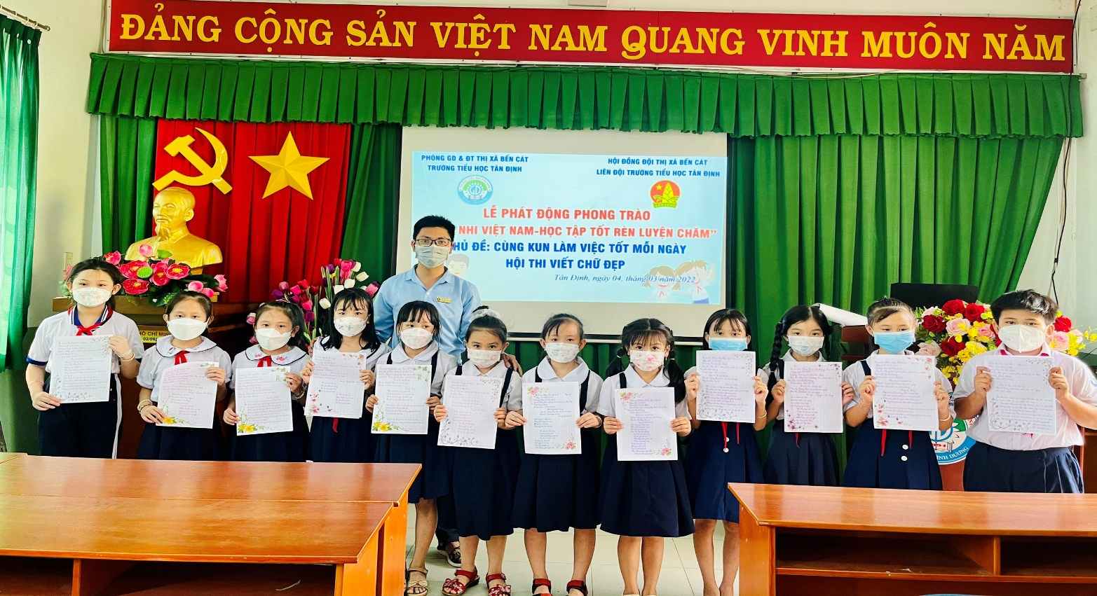
Sau đây là một số hình ảnh của Hội thi:

